4.2 藻場面積の把握およびCO₂吸収量
海水中のCO₂は、海藻によって固定され、ブルーカーボンとして貯蔵される。
ここでは、補助事業を行った咲洲西護岸での調査結果を用いて、ジャパンブルーエコノミー技術研究組合(2025)に基づき、咲洲西護岸に形成されるワカメ場によるCO₂吸収量の算出を行った。

4.2.1 対象面積の算定方法
CO₂吸収量の算出には、ジャパンブルーエコノミー技術研究組合(2025)のJブルークレジット®認証申請の手引き(Ver.2.5)(以下「認証申請の手引き」とする)に式１と式２の二通りの式が示されている。また、CO₂吸収量の算定には、調査方法等の内容により、その確からしさが異なる。この確からしさを高めるため、対象生態系の面積と生態系タイプごとの吸収係数の把握には、表4.2-1に示す視点を踏まえる必要がある。

式１ ブルーカーボン量＝対象生態系の分布面積×単位面積当たりの吸収量

式２ ブルーカーボン量＝対象生態系の面積×単位面積当たりの湿重量・単位面積当たりのクロロフィルa量×ブルーカーボン残存係数
※アンダーラインが現地調査で把握し、太字が文献で把握することになる。
表4.2-1 算定における重要な視点
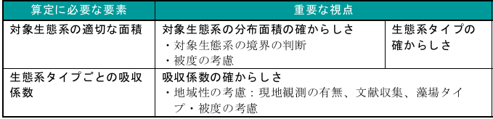
ジャパンブルーエコノミー技術研究組合(2025)より

咲洲西護岸では、後述するようにワカメの移植と護岸上にワカメが生育していたことから、生態系が海藻によるもので、藻場がワカメ場とし、構成種は、後述する調査結果により、基質上に生育したワカメ(基質上)、基質上以外の護岸上に生育したワカメ(天然)、タマハハキモク、小型海藻類(ムカデノリ、その他)となる。
CO₂吸収量の算出にあっては、確実性が高められる式２を用いることとした。式２は、下記のとおり内訳が示されており、対象生態系の面積、単位面積当たりの湿重量、含水率、炭素含有率を本調査で測定・分析し、P/B比、残存係数、生態系全体への変換係数を既往知見から把握した。

式２ ブルーカーボン量＝対象生態系の面積×単位面積当たりの湿重量・単位面積当たりのクロロフィルa量×ブルーカーボン残存係数
＝対象生態系の面積×単位面積当たりの湿重量×(1－含水比)×P/B比×炭素含有率×44/12×(残存係数①+残存係数②)×生態系全体への変換係数
対象生態系の面積 ：本調査の結果  単位面積あたりの湿重量 ：本調査の結果  (１－含水比) ：本調査の結果  P/B比 ：既往知見 | 炭素含有率 ：本調査の結果  (残存係数①+残存係数②)：既往知見  生態系全体への変換係数 ：既往知見

4.2.2 対象期間と実施場所
現地の確認調査については、2024年11月7日、8日に事前調査を、2025年5月8日、9日、2026年3月5日、6日に事後調査を行っている。
Jブルークレジットの対象はプロジェクトの対象生態系の創出・回復・維持等により１年間で吸収・貯留したCO₂吸収量から、プロジェクト実施していない場合のCO₂吸収量（ベースライン）を差し引いた量であり、申請は1年単位となる。本調査では、事業を立ち上げた2024年6月6日から確認調査を行った2025年5月9日までとなる。
図4.2-1に調査実施場所を示す。大阪府大阪市住之江区に位置する大阪南港野鳥園隣接地の咲洲西護岸付近の補助事業海域において、補助事業によるワカメ創出と調査を行った。また、対照区として咲洲西護岸に位置する南港北防波堤を対照海域として補助海域と同様の調査を行った。
補助事業をおこなった咲洲西護岸は、護岸延長740m、勾配が1:4/3の傾斜護岸でとなっており(図4.2-2)、捨石上に消波ブロックが据え付けられており、消波ブロックの下段は水深6.5mとなっている。
プロジェクトでは、補助事業海域にA～Dの4区画を設定し、既設のR3区画を合わせて計5区画(図4.2-3)で異なる基質を用い、2024年12月～2025年1月にA～D区画ではワカメ種苗付きロープをつけた基質の設置が行われ、R3区画では既設基質にワカメ種苗付きロープの取り付けが行われた。

補助事業海域
背景：Google Earthより
図4.2-1 調査位置

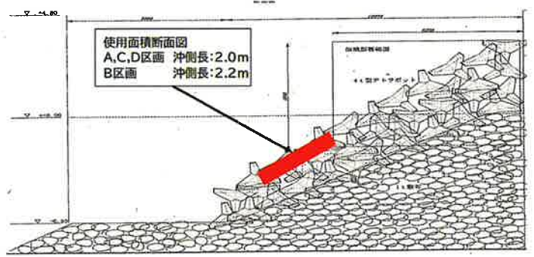
図4.2-2 護岸の形状

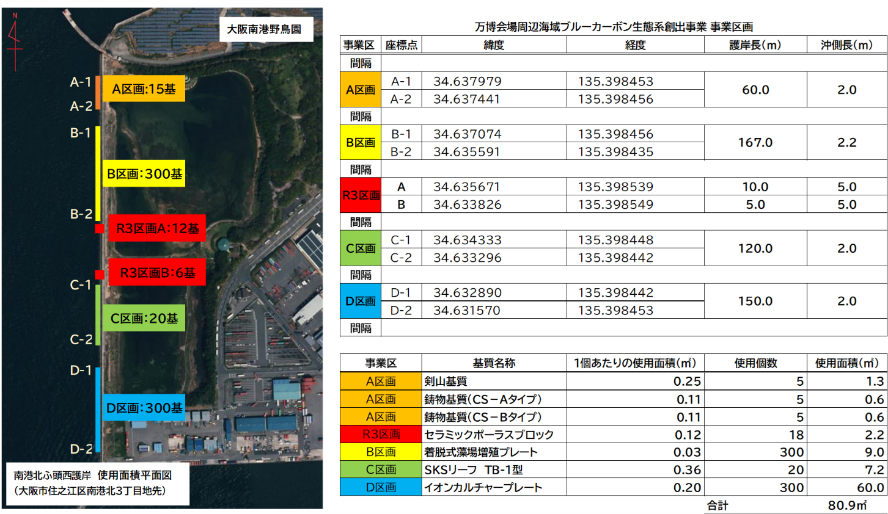
背景：Google Earthより
図4.2-3 事業区画および基質の設置数

各区画で設置されている基質は以下のとおりとなる。

①A区画
A区画では、2024年12月25日に種糸ロープを付けた基質(剣山基質・CS-A・CS-B(図2.1.2-4)×5枚の計15枚)が水深2～4mに設置された。
設置範囲は60×2mとなる。
基質の面積は、各基質の投影面積から表4.2-2のとおりとなる。

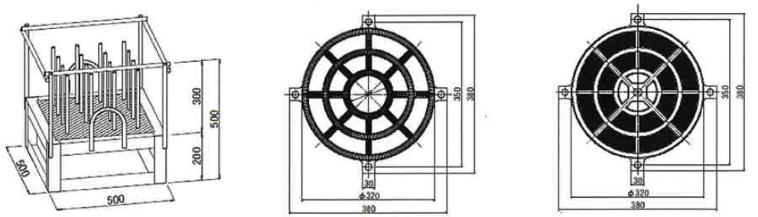
剣山基質 鋳物基質(CS-A) 鋳物基質(CS-B)
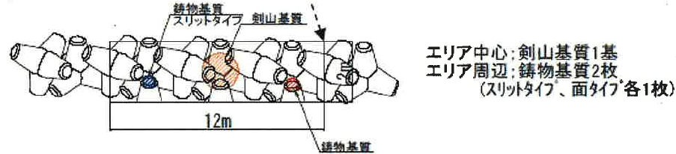
12m×2mを区画内に5か所設定
図4.2-4 A区画で使用された基質と配置

表4.2-2 A区画で使用された基質の面積
基質の種類 | 1基当たりの面積 | 設置基数 | 合計面積
剣山基質 | 横0.5m×縦0.5m=0.25㎡ | 5基 | 0.25㎡×5基=1.25㎡
鋳物基質(CS-A) | (直径0.32m/2)²×π=0.08㎡ | 5基 | 0.08㎡×5基=0.40㎡
鋳物基質(CS-B) | (直径0.32m/2)²×π=0.08㎡ | 5基 | 0.08㎡×5基=0.40㎡

②B区画
B区画では、2025年1月14日、18日、19日に種糸付きロープを付けた基質(図4.2-5)310枚が水深2～4mに設置された。
設置範囲は167m×2.2mとなる。
基質の面積は、各基質の投影面積から表4.2-3のとおりとなる。

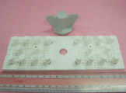  着脱式藻場増殖プレート | プレートサイズ  200mm×70mm
https://www.soc-tec.com/fish/firewood/index.htmlより
・水深2～4mに設置されている消波ブロック1基につき、3～6m枚の基質を設置
図4.2-5 B区画で使用された基質と配置

表4.2-3 B区画で使用された基質の面積
基質の種類 | 1基当たりの面積 | 設置基数 | 合計面積
着脱式  藻場増殖プレート | 横0.2m×縦0.07m=0.014㎡ | 310基 | 0.014㎡×310基=4.34㎡

③C区画
C区画では、2025年1月14日、15日に種糸ロープを付けた基質20基が水深2～4mに設置された(図4.2-6)。
設置範囲は150m×2mとなる。
基質の面積は、各基質の投影面積から表4.2-4のとおりとなる。

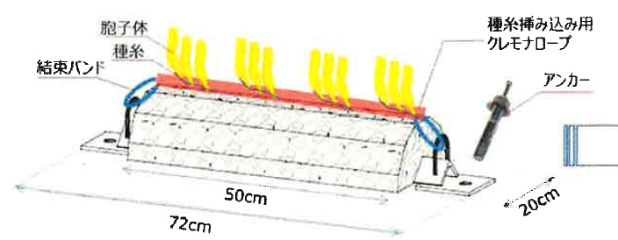
SKSリーフ
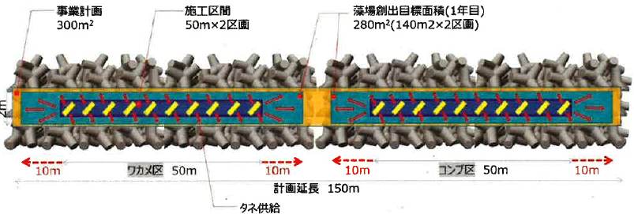
図4.2-6 C区画で使用された基質と配置

表4.2-4 C区画で使用された基質の面積
基質の種類 | 1基当たりの面積 | 設置基数 | 合計面積
SKSリーフ | 横0.2m×縦0.5m=0.1㎡ | 20基 | 0.1㎡×20基=2㎡

④D区画
D区画では、2024年12月3～6日の4日間で種糸ロープ付基質(図4.2-7)300枚(水深2mに150枚、4mに150枚※)が設置された。
※150枚：イオンの溶出が10年溶出タイプ75枚、3年溶出タイプ75枚の2種を設置
基質の面積は、各基質の投影面積から表4.2-5のとおりとなる。

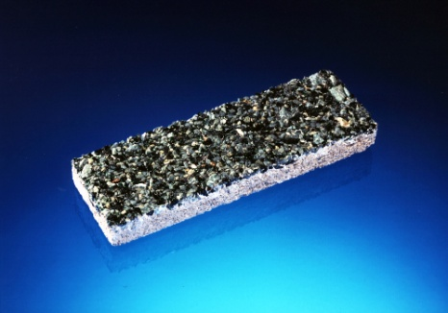  イオンカルチャープレート | プレートサイズ  250mm×30mm  ・水深2mと4mの位置に設置
図4.2-7 D区画で使用された基質と配置

表4.2-5 C区画で使用された基質の面積
基質の種類 | 1基当たりの面積 | 設置基数 | 合計面積
イオンカルチャープレート | 横0.25m×縦0.03m  =0.0075㎡ | 水深2m:150枚  水深4m:150枚 | 水深2m:0.075㎡×150基=1.125㎡  水深4m:0.075㎡×150基=1.125㎡  計2.25㎡

⑤R3区画
R3区画では、2024年12月25日に水深2.0～3.0mに設置されている既設のセラポラ基質(A地点12基、B地点6基の計18基)にワカメの種糸ロープが取り付けられた(図4.2-8)。
基質の面積は、各基質の投影面積から表4.2-6のとおりとなる。

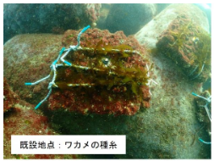 | 大阪府ホームページ  https://www.pref.osaka.lg.jp/o120070/kankyohozen/osaka-wan/model_jigyo_monitor.htmlより
図4.2-8 R3区画の基質への種糸の取り付け状況

表4.2-6 R3区画で使用された基質の面積
基質の種類 | 1基当たりの面積 | 設置基数 | 合計面積
セラポラ基質 | 横0.2m×縦0.2m=0.04㎡ | 18基 | 0.04㎡×18基=0.72㎡

「3)対象とする面積」から「6)ベースラインの設定方法妥当性とその量」については、咲洲西護岸で実施した結果を示す。

4.2.3 対象とする面積
潜水目視観察および水中ドローン観察の位置を図4.2-9に示す。
背景：Google Earthより
図4.2-9 調査地点
潜水目視観察については、各区画2～4地点で1カ所もしくは3カ所(A区画の2地点のみ3カ所)を行った。これは設置する基質がA区画のみ3種類あるためである。
潜水目視観察では、A～D区画については基質上の海藻の被度とワカメの株数と藻長を記録し、基質周囲の海藻の被度を記録した。また、設置した基質上のワカメの生育を確認するため、各区画を横断方向に潜水士が遊泳して確認と動画を撮影し、ワカメが生育する基質の数を計数した。
また、設置した基質以外の護岸上に海藻類の分布が確認されたため、ワカメについては各地点(図4.2-9の矢印で示す潜水地点)の岸沖方向の被度と分布範囲の水深帯をライン観察で確認した。ワカメの被度の区分を図4.2-10に示す。
タマハハキモクとその他の小型海藻類についても、同様に各区画内の1地点(A2,B3,R3-A・B,C3,D3)で岸沖方向に水深0ｍから法尻までをライン観察した。また、調査地点間については、ワカメおよびその他の小型海藻類ともに護岸の横断方向に確認し、横断方向の分布を確認した。
調査位置は、護岸に記載されている護岸NO.を確認するとともに、GNSSも用いて位置の確認を行った(表4.2-7、図4.2-11)。なお、水深方向の位置の確認については、護岸の断面形状(図4.2-2)を基に行った。
また、水中ドローンも併用して各区画で1～2地点(A2,B3,R3-A・B,C3,D3)でのライン観察や測線間の状況を確認した。

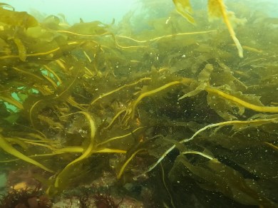  被度100%(基質上) | 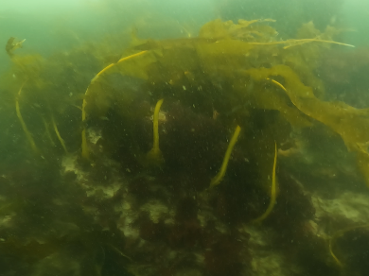  被度50% | 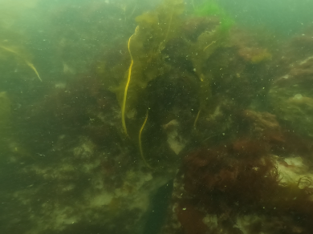  被度20%
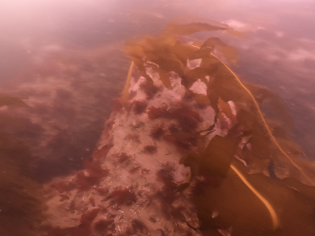  被度10% | 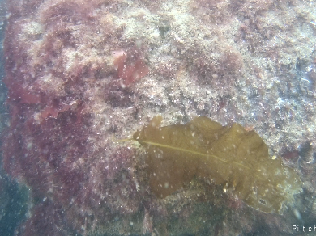  被度5%未満 | 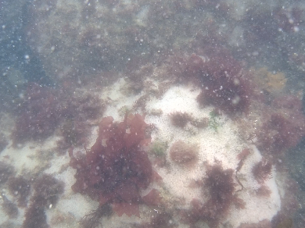  被度0%
図4.2-10 ワカメの被度の区分

表4.2-7 事業区画の区画割りと護岸ブロックごとの長さ(A～R3区画の例)
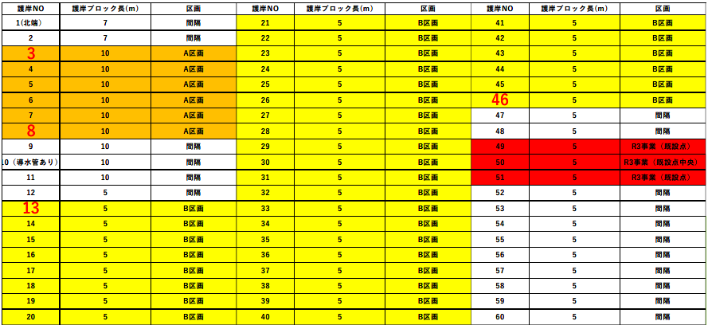
※表中の「護岸NO」については、現地の護岸ブロックに「5」より5つ毎に記載されている。

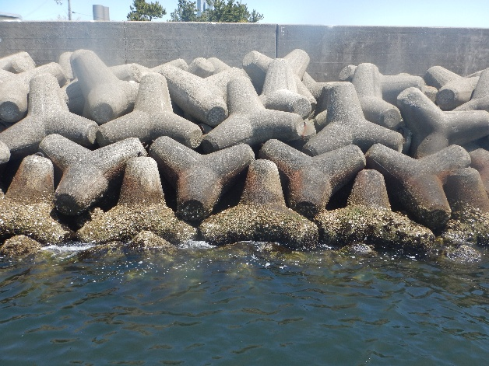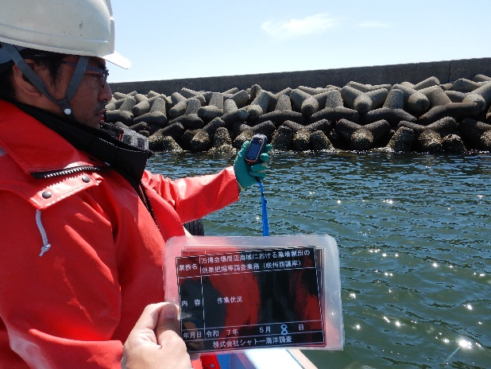
図4.2-11 護岸番号の確認(左写真)とGNSSによる位置確認(右写真)

